附件1
上海电机学院
部分住宿学生模拟消防疏散演练实施方案

为进一步做好学生宿舍（公寓）楼的消防安全防范工作，减少因突发消防火灾事件所造成的人员伤亡和损失，根据上级的要求，拟在今年3月27日开展部分住宿学生消防疏散演练活动。
一、消防疏散演练意义
增强学生自我保护意识，使学生掌握简单的防火常识，提高学生在紧急状态下疏散逃生能力，减少突发消防火灾所造成的人员伤亡和损失，为学校的发展和稳定创造良好的消防安全环境。
二、成立消防模拟疏散逃生演练工作组
组长：分管校领导
成员：党政办、总务部、学工部、保卫处、各二级学院分管学生工作副书记
临港校区指挥长：姚伟春
成 员：保卫处、学工部、二级学院、总务部、昂电后勤服务公司
闵行校区指挥长：李立
成 员：保卫处、学工部、二级学院、总务部、昂电后勤服务公司
三、消防疏散演练时间：
2024年3月27日 中午，以警报声为准
四、疏散线路
由各校区学生宿舍（公寓）楼的二侧楼梯撤离（严禁乘电梯），以最近的线路到达疏散集合地点。
疏散集合地点：临港校区33宿底楼大广场
闵行校区室外篮球场
五、具体分工
1、学生处、各二级学院的辅导员、班主任对全体住宿学生进行消防疏散演练意义宣传教育，对疏散线路和疏散集合地点进行详细的讲解。
2、总务部、昂电后服公司物业负责确保宿舍所有通道畅通。在演练当天，负责对各条疏散线路的清障工作，并在演练开始后维持现场秩序。
3、各二级学院要精心制定逃生演练线路方案，合理设置演练环节。演练前，要讲解演练过程中需要掌握的内容，组织学生熟悉疏散路径；确保每个学生参加演练。
4、学工部负责收集各学院疏散后在操场上人员集中情况，并随时向指挥长报告疏散情况。
5、总务部负责演练时禁止乘电梯疏散工作和在演练中的医疗救助工作。
6、总务部、昂电后服公司协助维护各公寓楼内的疏散秩序并确保安全，同时请配备车辆以备急用。
7、保卫处根据演练进展，跟踪拍摄演练过程，及时报道演练情况。
8、团委利用校广播台进行一周消防安全宣传。演练当天播放15分钟消防逃生警报声（具体时间听从保卫处通知）。
9、保卫处做好方案落实和综合协调工作。
10、演练结束后，各校区指挥长必须立即向指挥部汇报演练情况，由校领导对疏散情况进行点评。
六、演练要求
1、各班班主任、辅导员必须到位。
2、演练开始前，各班主任、辅导员必须做好以下内容：
（1）演练开始前，各班主任必须督促参加消防疏散演练的学生全部回到宿舍，等候警报拉响。
（2）组织学生熟悉疏散路径（以建筑物楼道中间位置为标准，各寝室学生靠近楼梯侧疏散）；
（3）落实好每幢楼楼面长。每层设两个楼面长，落实楼面长负责安全有序疏散。楼面长为该楼面最后疏散人员，确保疏散不拥堵、踩踏发生。楼面长失责，问责相应的学生工作负责人。
（4）落实好人员清点顺序：待疏散学生到指定区域集合后，由各寝室长向楼面长汇报，楼面长向二级学院汇报，再由各二级学院报告指挥长。各学院把楼面长名单、联系电话和本学院的疏散方案在3月18日前交保卫处
3、演练情况（参加人数及过程中的情况）作为本学期学生工作年终考核之一。
七、学生演练时注意事项
1、在撤离时，持湿毛巾、湿纸巾或湿手巾捂住口鼻，按尽量将身体贴近地面式弯腰前进，直至疏散到楼外安全地带。
2、在疏散时，要按指定路线撤离，动作快捷、安全有效，不得大声喧哗，做到有序疏散。
3、要做到严肃认真、不推不挤、不要慌乱、相互谦让、注意安全。
4、不准从扶手下滑，不能一步跨几个台阶，更不能跳楼。
5、不准把安全出口堵住，要快速离开楼梯口和出口。
6、所有人员疏散后到指定点集中。

附件2
上海电机学院
师生员工收看火灾疏散逃生演练公开课活动方案

一、活动目的
为了进一步提高学校师生员工遵守消防法律法规的自觉性，倡导消防安全文化，普及消防安全常识，提升师生员工消防安全素质。
二、活动时间：3月15日
三、活动对象：全体师生员工
四、活动内容：
1、关注“中国消防”微信公众号或“浦东119”微信公众号；
2、收看火灾逃生公开课（3 月 15 日 9 时 ， 国家消防救援局 、教育部将联合举办 2024 年春季学校火灾疏散逃生演练公开课 ， 通过 “中国消防 ” 微信公众号 、 微博 、 抖音 、 快手账号 ， “微言教育 ” 微信公众号全程直播 ）。 各二级党组织要组织全体学生 、教职员工集中收看。（为了不影响教学，可以先录播，再择日组织全体师生观看）
五、活动方法：
师生员工用微信搜素“中国消防”或“浦东119”微信公众号或扫描下方“中国消防”、”浦东119“官方微信二维码。

“中国消防”官方微信二维码 | 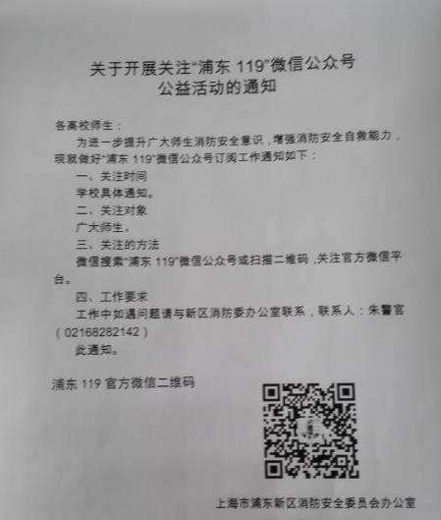

手机长按图片识别二维码
六、活动要求：
各部门、二级学院（各二级党组织）于3月14日之前通知本部门师生员工于3月15日活动当日积极参与。并于3月25日前把关注消防微信公众号及收看火灾疏散逃生演练公开课情况汇总表交保卫处。

上海电机学院
师生员工收看火灾疏散逃生演练公开课活动汇总表

部门、二级学院(二级党组织):
教职员工 |  |  | 学生
本部门教工实有人数 | 实际关注公众号人数 | 参加火灾疏散逃生演练公开课人数 | 本部门学生实有人数 | 实际关注公众号人数 | 参加火灾疏散逃生演练公开课人数
未参加人员名单及情况说明：

本部门负责人（签字）
（盖章）
2024年3月 日

附件3
消防知识学习、演练及消防隐患大排查活动记录表
活动内容 |  | 日期
地 点 |  | 承办部门
召集人 |  | 记录人
参加部门及人员
活动主要情况

注：活动内容包括会议、教育培训、检查及疏散演练等，并请附上疏散演练照片。

